# 目录

1. 步进电机驱动
2. 限位开关
3. HX711通信
4. 串口接收
5. 状态机程序流程
6. 数据发送
7. 上位机程序流程

# 步进电机驱动

1. 硬件连接

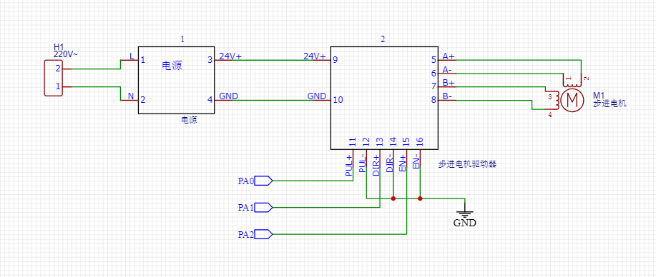

1. 单片机引脚配置

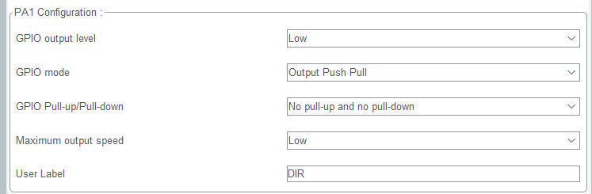

1. 驱动步进电机实测推挽输出3.3V可以正常工作
2. 单片机采用PWM输出脉冲驱动步进电机转动

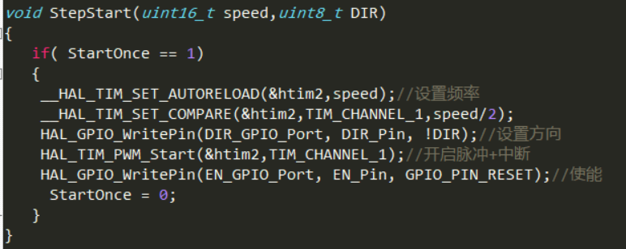

配置自动重装载值达到输出不同频率的脉冲，比较寄存器设置为自动重装载值的一半，达到输出占空比50%的方波。

使能输出PWM波，EN引脚输出低电平，电机开始工作。第一次启动标志位见7。

1. 开启PWM输出中断



1. 在输出一次PWM后会进入一次中断函数

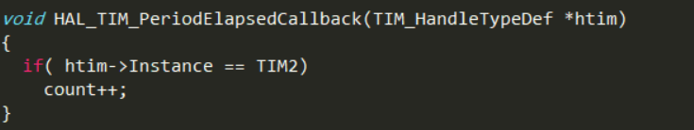

计数器count自增1。

1. 电机停止函数

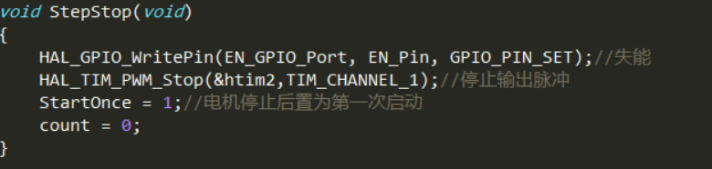

电机停止后将电机第一次启动标志位置位，可以使得下次进入电机工作状态时进入PWM开启函数，在进入之后将标志位置零，使得下次扫描进入函数后不再重复开启PWM。

1. 电机启动API，参数一是重装载寄存器值，参数二是方向



计算公式：频率 = 1mhz/重装载寄存器值

Eg：频率 = 1mhz/37500=27hz

=1600hz/min

电机驱动器细分数为1600

所以电机转速 = 1r/min

丝杆导程为5mm

所以滑块的速度 = 5mm/min

# 限位开关

1. 硬件电路

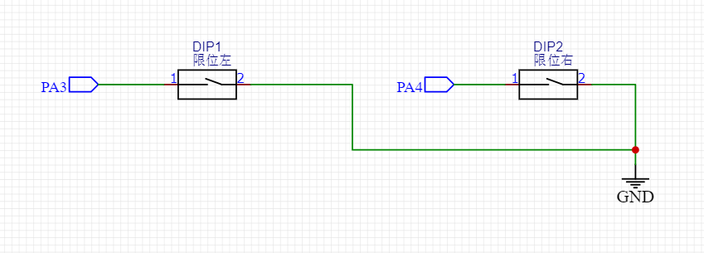

1. 单片机引脚配置

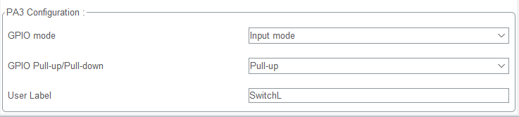

配置为上拉，当开关接通时，输入低电平，其余为高电平。

1. 左右限位停止

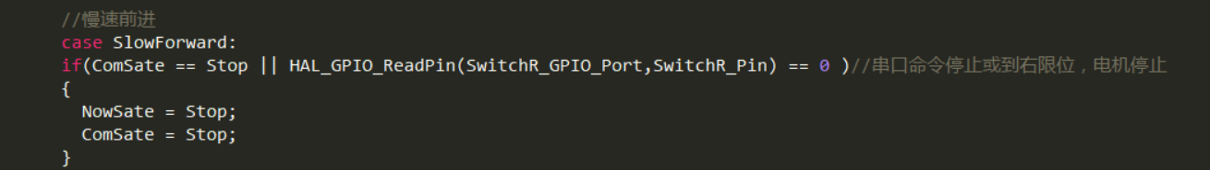

如果当前状态为向前工作，那么一直判断串口的命令和读取右边限位开关的电平，如果任何一个不满足，那么下一个状态为停止状态。

# HX711通讯

1. 硬件电路

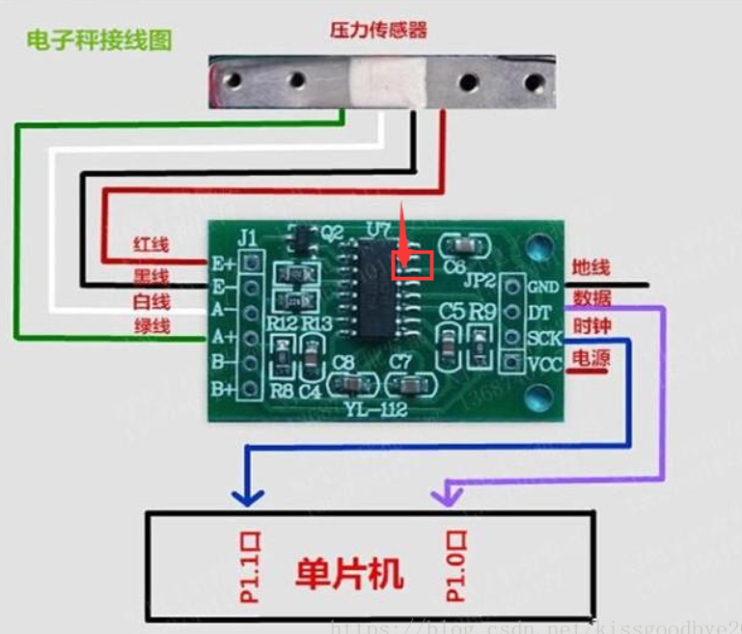

1. 压力传感器灵敏度：2mv/V，当驱动HX711电压为5v时，给传感器的激励电压约为4.3V，则50KG满量程时，输出电压为8.6mv
2. HX711的A通道可选128倍或64倍增益，对应满量程+-20mv或+-40mv，所以这里选用128倍增益，通过发送25个脉冲选择128倍A通道模式。

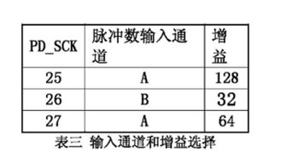

1. 驱动程序

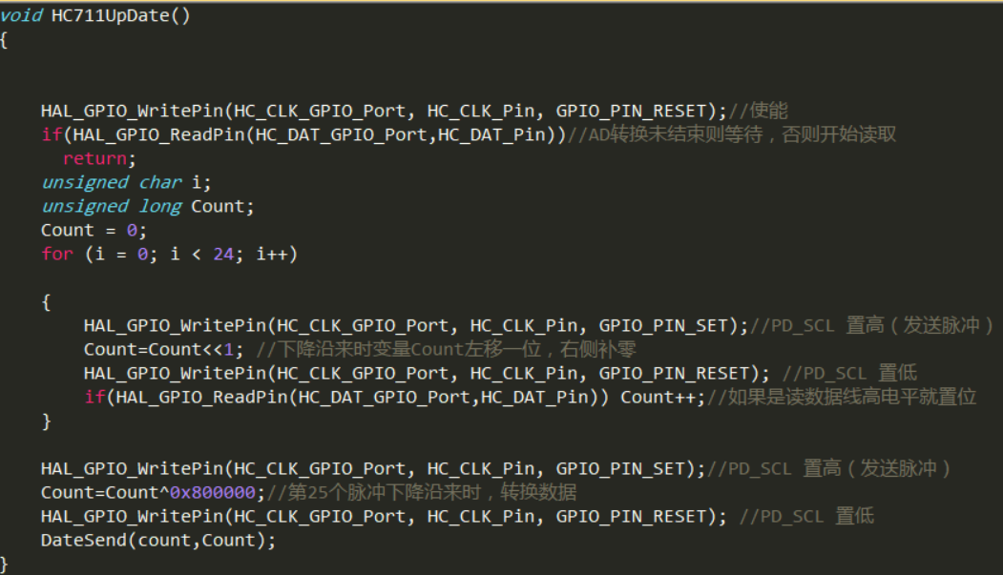

HX711将采集的电压装换位24位的补码，最高位为符号位，其余23位位数据位，最小位0x80000000，最大为0x7FFFFFFF

通过将数据异或0x8000000，得到最小值0x000000，最大值0xFFFFFFF的数值

1. 数据处理

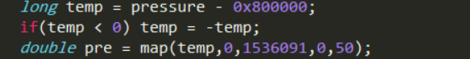

1. 将无符号长整数减去中值0x8000000，得到有符号的长整数，即当电压为负时，长整型数temp为负数。

因为不需要分辨是拉还是压，所以取它的绝对值。

满量程对应50kg，输出电压为8.6mv，经过128倍放大后对应的AD值为1536091

使用map函数将temp从AD值映射回kg值。

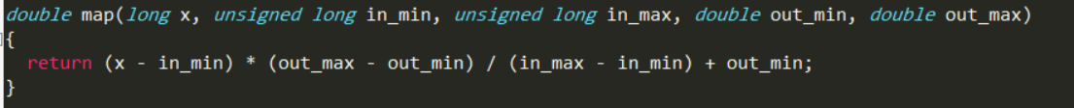

1. 转换速率



硬件限制速率为10hz，当可以读数时DAT硬件置为0，主程序不断扫描，不为0时返回，处理其他数据，当DAT为0时获取AD值。

1. 注意点：

CLK为高电平超过50us时HX711会进入睡眠模式，唤醒需要400ms才能下一次转换，

HX711输出为5V的TTL电平，STM32引脚需要选用5v耐压的引脚（数据手册上表面FT的引脚）

HX711的GND引脚接触不良会导致乱码，数据发送卡顿。

# 串口接收

1. 基础配置

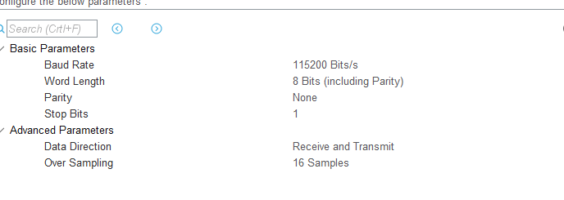

1. 初始化时开启串口接收中断



将1个字节的数据保存到usartBuf中

1. 串口服务函数

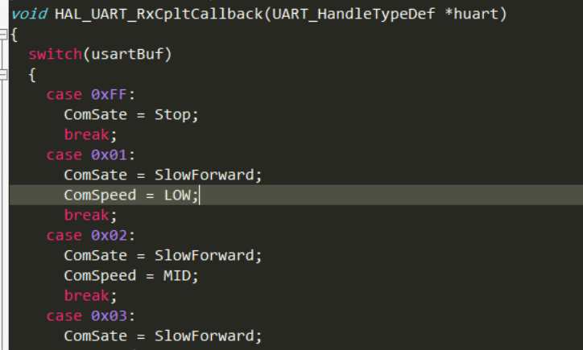

注意：需要在函数中再次开启串口接收中断才能接收下面的数据

通过判断接收的数据给串口命令状态机赋值，指令为用户预先设置。

主要有，停止，慢速向前，慢速向后，快速向前，快速向后

区别是慢速的会将步进电机的步数和压力传感器采集的值发送给电脑。

# 状态机程序流程

1. 主函数不停的判断现在的状态

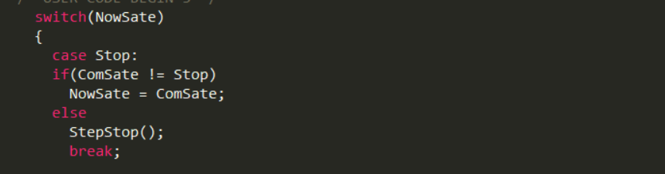

状态机编程的思想，上电默认为停止状态，当串口指令改变时，现在的状态随之改变，否则电机保存停止。

1. 慢速前进状态

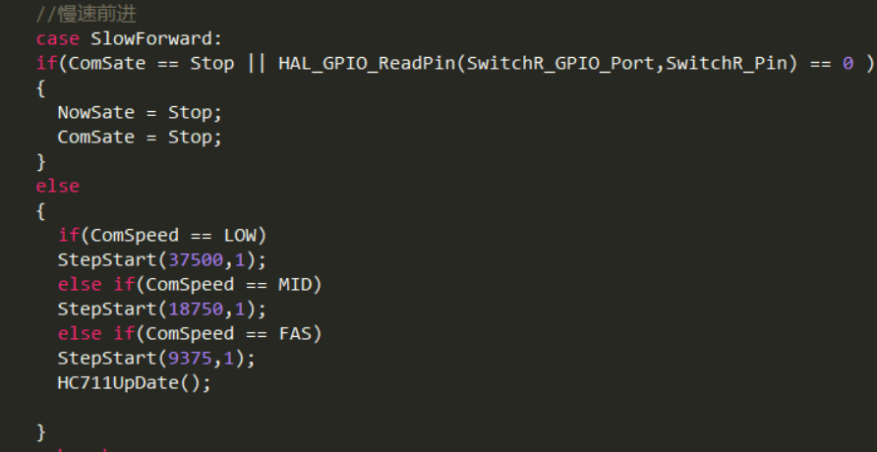

当串口指令为慢速向前的时候，现在的状态变为慢速向前，主程序进入慢速向前状态机，不断扫描串口的命令是否变化为停止和对应限位开关是否闭合，如果满足则将状态转变为停止状态，给串口指令改状态是因为在停止状态时只有串口为停止状态时，当前的状态才会维持停止状态而不再次跳变。

如果不满足停止，则判断串口指令的速度，给电机不同的速度工作，扫描HX711是否可以AD转换。

1. 快速前进状态

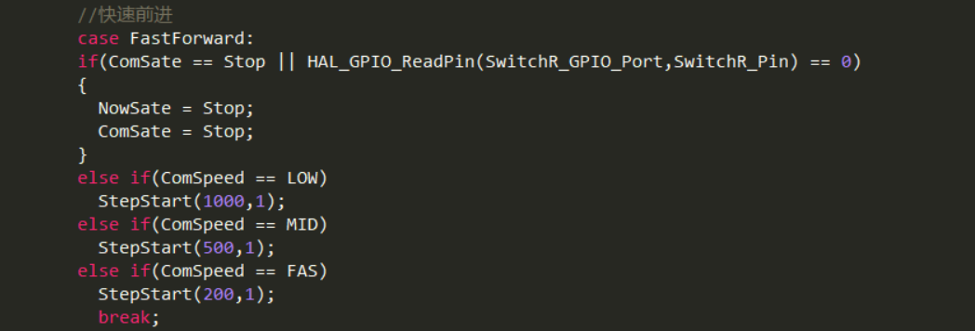

此状态和慢速的区别是不进入HX711扫描

# 数据发送

1. HX711扫描函数

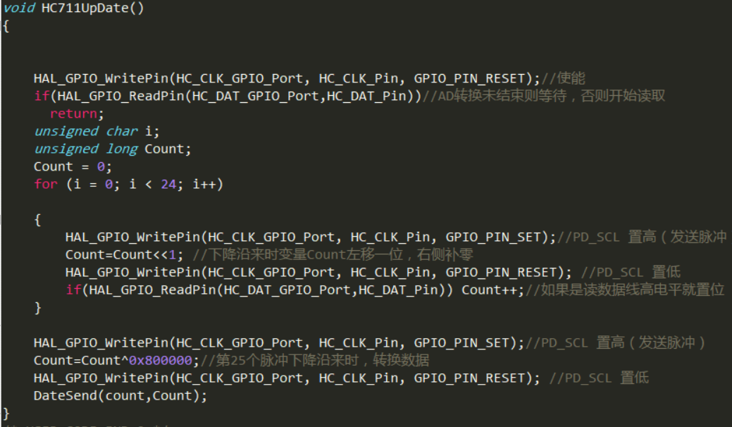

当AD可以转换后，读取压力传感器的值，进入数据发送函数

1. 数据发送函数

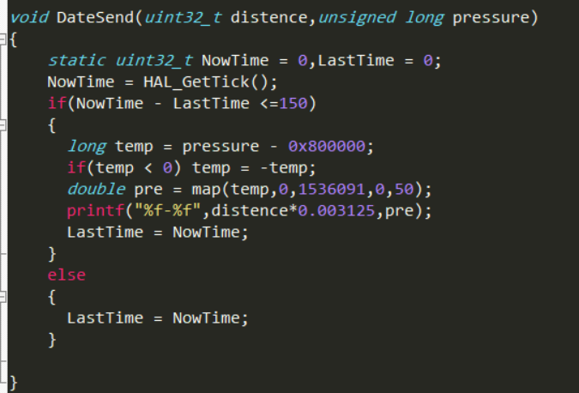

当获取到hx711的值，才发送一次数据，保证每次的AD值不会是重复的，但是HX711会小概率接收不到理想值，即两次数据的间隔大于10hz，且获取到错误的值，所以发送前判断进入函数的间隔，如果大于150ms，则丢弃次数数据，不发送，如果小于150ms，则转换次此的数据后发送。

# 上位机程序流程

1. UI设计

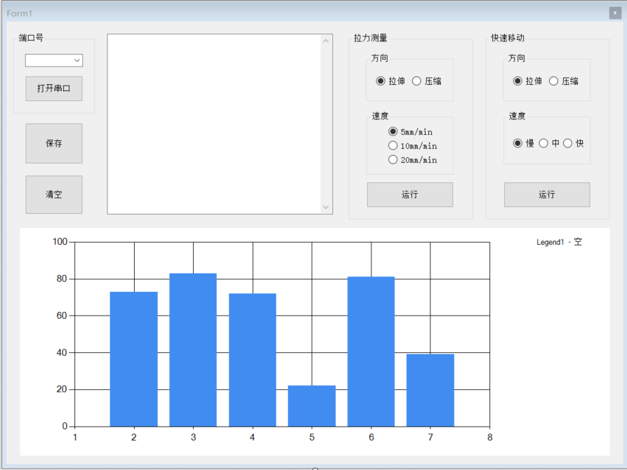

1. 端口扫描

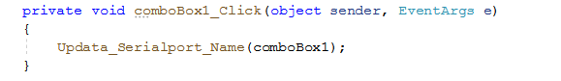

单机下拉框时刷新可用端口

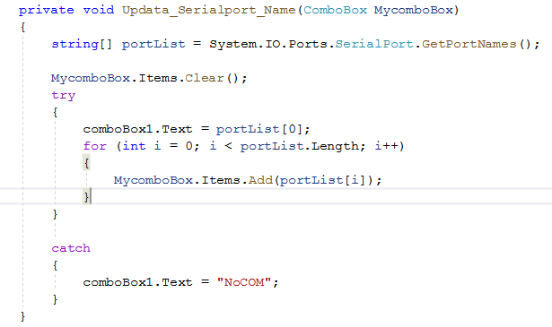

从系统IO中得到可用的端口名放到字符串数组中

将下拉框的当前文本置为第0个可用端口

将所有可用端口按顺序放入下拉框

如果没有则显示NoCOM

1. 打开及关闭端口

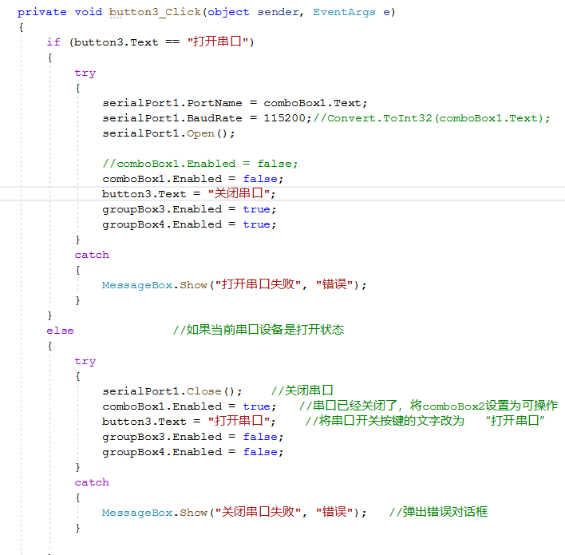

如果现在的状态是等待打开串口，电机打开串口，则配置串口的端口为下拉框当前内容，波特率为115200，然后打开端口，将下拉框设置为不可操作，将拉力测量和快速移动组件栏设为可以操作。

如果是已经打开，则关闭串口。如果操作失败，则弹出错误提示窗。

1. 指令发送

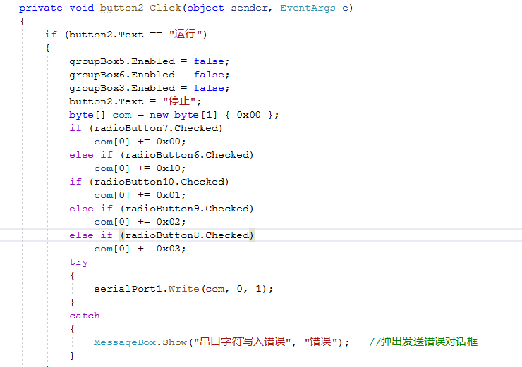

如果当前状态是等待运行，单机按钮，判断速度和方向单选框的状态，将指令拼接成十六进制的格式单字节格式后发送

如果是等待停止，单机按键，发送停止指令0xFF

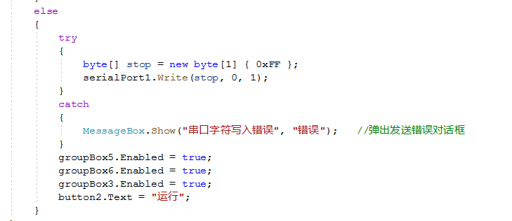

1. 串口数据接收事件

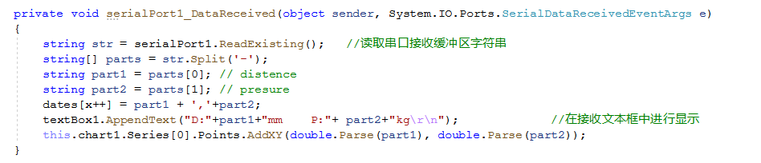

当接收到数据时，读取串口接收缓冲区字符串，通过字符‘-’进行分割，将距离保存到part1，压力保存到part2，这里的数据都是字符串格式，索引x将数据和分隔符‘，’保存到字符串数组中，以备保存数据。

将part1和part2加入到文本框中显示，为了更易读懂，拼接了D：和P：，单位和换行符。

将字符串类型的数据转换为double格式，加入图标中显示，x轴为距离，y轴为拉力。

1. 串口初始化事件

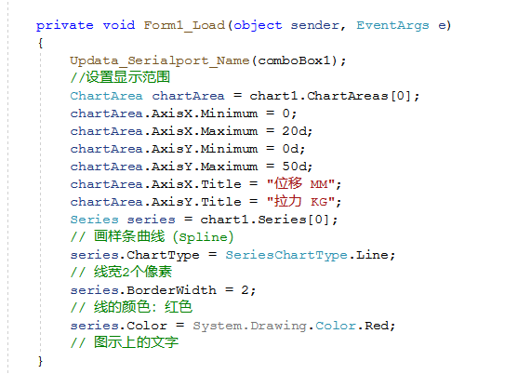

先扫描可用端口，加入下拉框，然后初始化图表，设置x，y轴最大值和单位

实例化一条曲线，设置基本参数。

1. 数据清空

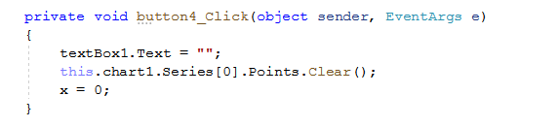

清空文本框，清空曲线上的点，索引x置零（文本框中有多少个点为x）

1. 数据保存

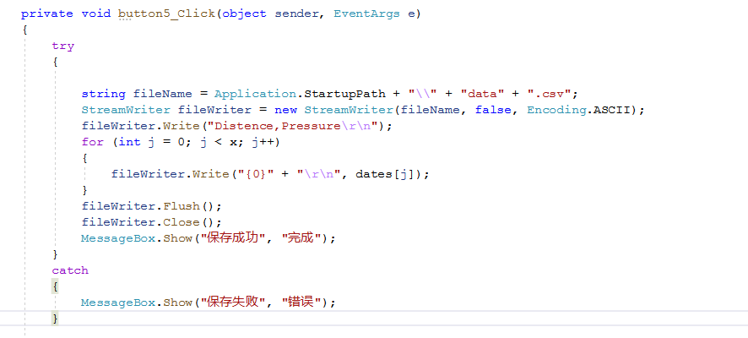

实例化文件名，实例化一个文件写入对象，参数为可以覆盖文件

写入表头

从0到最后一个数据（根据索引）将数据写入到csv文件中，两次数据用回车隔开，一个数据里的两个数通过逗号隔开

如果完成则保存成功

如果文件已经打开，则会提示保存失败